 | COLÉGIO PEDRO II – UNIDADE ESCOLAR SÃO CRISTÓVÃO III  PROVA DE MATEMÁTICA II − 2ª CERTIFICAÇÃO / 2009  3ª SÉRIE TARDE  COORDENADORA: MARIA HELENA M. M. BACCAR  PROFESSOR(A): _________________________________________

NOME: GABARITO

NOTA:

_______ __

VALOR 3,5 PONTOS
Não serão aceitas respostas sem as devidas justificativas!!!

- Numa pirâmide quadrangular regular, a aresta da base mede 12dm e a altura, 8dm. Calcule a área total da pirâmide, em decímetros quadrados.
(Valor: 1,0 ponto)

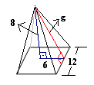
Solução. Para calcular a área lateral é necessário calcular o apótema (g) da pirâmide. Aplicando Pitágoras, vem $g^{2}=8^{2}+6^{2}=\text{64}+\text{36}⇒g=\sqrt{\text{100}}=\text{10}\text{dm}$.
i) Área da base: $A_{b}=a^{2}=(\text{12})^{2}=\text{144}{\text{dm}}^{2}$
ii) Área lateral: $A_{l}=4\text{.}\left(\frac{b\text{.}g}{2}\right)=4\text{.}\left(\frac{\text{12}×\text{10}}{2}\right)=2\text{.}\left(\text{120}\right)=\text{240}{\text{dm}}^{2}$
iii) Área total: $A_{T}=A_{b}+A_{l}=\text{144}+\text{240}=\text{384}{\text{dm}}^{2}$

- A área total de um cone reto de 5 cm de raio da base é de 100π cm².
Calcule a altura desse cone. (Valor: 0,5 ponto)

Solução. A área total do cone é a soma da área da base com a área lateral. Temos:
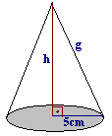
i) $A_{b}=π\text{.}r^{2}=π(5)^{2}=\text{25}π{\text{cm}}^{2}$

ii) $A_{l}=π\text{.}r\text{.}g=π\text{.}(5)\text{.}g=5π{\text{gcm}}^{2}$

iii) $\begin{aligned}\left\{A_{T}=A_{b}+A_{l}=\text{25}π+5πg | \right.\end{aligned}$

A altura é encontrada pela relação de Pitágoras.
iv) $g^{2}=h^{2}+r^{2}⇒h^{2}={\text{15}}^{2}−5^{2}=\text{200}⇒h=\sqrt{\text{200}}=\text{10}\sqrt{2}\text{cm}$

- Seccionando-se um cone reto, com altura de 15 cm e raio da base medindo 3 cm, por um plano paralelo ao plano da base, distando 10 cm da base, obtém-se uma espécie de copo: (Valor: 1,0 ponto)
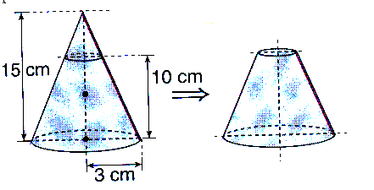
a) Calcule o volume do cone, em mililitros.

Solução. O volume do cone é a terça parte do produto da área da base pela altura.

$$V_{\text{cone}}=\frac{A_{b}\text{.}h}{3}=\frac{π\text{.}(3)^{2}\text{.}(\text{15})}{3}=\text{45}π{\text{cm}}^{3}=\text{45}π\text{ml}$$

b) Calcule o volume do copo, em mililitros. (Use π = 3)

Solução. O volume do copo será a diferença entre os volumes do cone inteiro e do pequeno que foi retirado.
i) Volume do cone grande: 45πcm³
ii) Volume do cone pequeno: $\frac{V_{\text{pequeno}}}{V_{\text{grande}}}={\left(\frac{h}{H}\right)}^{3}⇒\frac{V_{\text{pequeno}}}{\text{45}π}={\left(\frac{5}{\text{15}}\right)}^{3}⇒V_{\text{pequeno}}=\frac{\left(\text{45}π\right)\text{.}\left(1\right)}{\text{27}}=\frac{5π}{3}$
iv) Volume do copo: $V_{\text{copo}}=V_{\text{grande}}−V_{\text{pequeno}}=\text{45}π−\frac{5π}{3}=\frac{\text{135}π−5π}{3}=\frac{\text{130}(3)}{3}=\text{130}{\text{cm}}^{3}=\text{130}\text{ml}$

- Calcule, em cm³, o volume de um dado fabricado a partir de um cubo de aresta igual a 4 cm, levando em consideração que os buracos representativos dos números, presentes em suas faces, são semi-esferas de raio igual a $\frac{1}{\sqrt[3]{7π}}$cm. (Valor: 1,0 ponto)

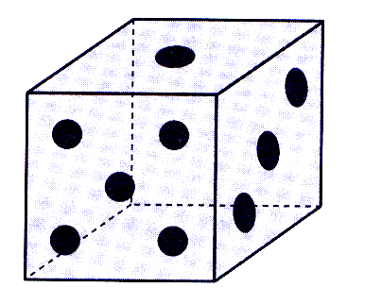
Solução. O volume do dado será a diferença entre o volume do cubo e o volume das semi-esferas. Calculando por etapas:
i) $V_{\text{cubo}}=a^{3}=(4)^{3}=\text{64}{\text{cm}}^{3}$
ii) $\begin{aligned}N_{\text{semi}−\text{esferas}}^{º}=1+2+3+4+5+6=\text{21} \\ V_{\text{semi}−\text{esferas}}=(\text{21})\text{.}\left(\frac{1}{2}\right)\text{.}\left(\frac{4π\text{.}r^{3}}{3}\right)=\frac{(\text{21})(4π)(1/{\sqrt[3]{7π}})^{3}}{6}=\frac{(\text{21})(4π)}{(6)(7π)}=2{\text{cm}}^{3}\end{aligned}$
Logo, o volume do dado é 64cm³ – 2cm³ = 62cm³.

